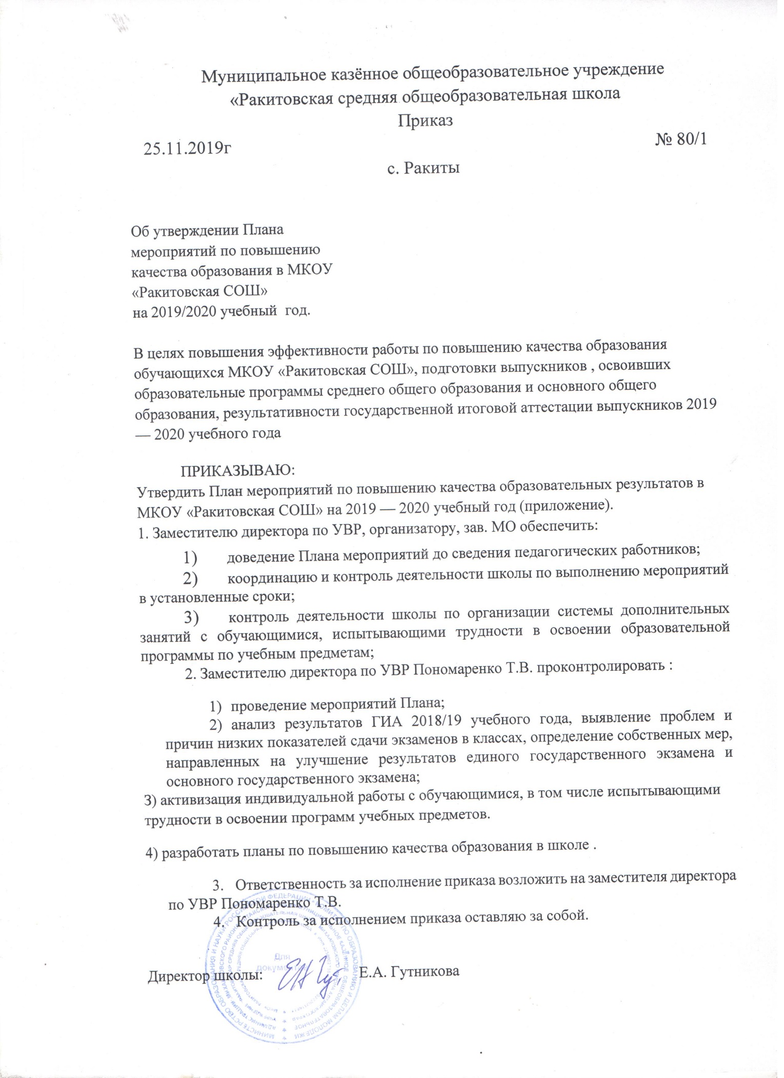

ПРИЛОЖЕНИЕ 1

План мероприятий
по повышению качества образования в МКОУ «Ракитовская СОШ» на 2019 — 2020 учебный год

N п/п |  | Мероприятие | Сроки | Ответственные | Ожидаемые результаты
- Аналитическое обеспечение
 | Анализ результатов ОГЭ,  ЕГЭ 2018/19 учебного года на уровне образовательной  организации |  | до 01.11.19 | Директор Гутникова Е.А., зам. директора по УВР Пономаренко Т.В. | Выявление проблемных областей.
1 | Разработка плана-графика («дорожная карта») подготовки,  организации и проведения государственной итоговой аттестации в ОУ. |  | 10.10.19 | Зам. директора по УВР Пономаренко Т.В. | План по повышению качества предметного образования, выставлен на сайте МКОУ «Ракитовская СОШ»
1.3 | Формирование «группы риска выпускников 9 и классов для организации индивидуальной работы по устранению учебных дефицитов и повышению учебной мотивации и групп потенциальных высоко балльников для организации индивидуальной работы с обучающимися. |  | 01.11.19 | зам. директора по УВР Пономаренко Т.В., зав. МО | Список учащихся «группы риска» и потенциальных высоко балльников.
l.4 | Обеспечение функционирования на сайте общеобразовательного учреждения раздела  «Государственная итоговая аттестация» |  | постоянно | оператор ЭВМ Минченко М.С. | Информирование общественности об особенностях организации и проведения ГИА
1.5 | Анализ результатов качества успеваемости по итогам четверти, полугодия, года |  | ноябрь, декабрь, март, май | Директор Гутникова Е.А., зам. директора по УВР Пономаренко Т.В. | Система непрерывного мониторинга, позволяющая принять соответствующие решения по устранению негативных явлений
1.6 | Анализ результатов пробных экзаменов по предметам 9 класс — русский язык, математика, два предмета по выбору;  11 класс - русский язык, математика, два предмета по выбору |  | В течение года | Зам. директора по УВР Пономаренко Т.В. | Создание условий для обеспечения коррекции образовательной деятельности с целью устранения пробелов знаний обучающихся; повышение качества подготовки выпускников

 | - Работа с педагогическими кадрами
 | 2.1 | Корректировка графика курсовой подготовки на 2019 — 2020 учебный год | сентябрь | Зам. директора по УВР Пономаренко Т.В. | Повышение профессионального уровня педагогических работников
 | 2.2 | Формирование графика повышения квалификации учителей - предметников | ноябрь декабрь 2019 | Зам. директора по УВР Пономаренко Т.В. | График повышения квалификации.
 | 2.3 | Составление персонифицированных программ повышения профессионального уровня педагогического работника. | В течение года | учителя предметники | Персонифицированные программы повышения профессионального уровня.
 | 2.4 | Организация шефствания  наставничества над учителями со стажем работы до З лет, уделив особое внимание учителям, ведущим обучение учащихся в выпускных классах. | В течение года | Зам. директора по УВР Пономаренко Т.В. | Программа/план работы.
 | 2.5 | Проведение учителями мероприятий, направленных на повышение профессионального уровня учителей-предметников (мастер-классы обучающие семинары и занятия | В течение года | Зам. директора по УВР Пономаренко Т.В. | План мероприятий.
 | - Повышение качества реализации образовательных программ
3.1 |  | Планирование системы внутри школьного контроля качества образования в работе со слабоуспевающими детьми. | сентябрь | Зам. директора по УВР Пономаренко Т.В., педагог-психолог Васильева Т.А., классные руководители Турбина С.Н., Тулинская О.А., Мукатаева Г.Г.,  Управляющий Совет, МО |  | План контроля качества.
3.2 |  | Диагностика проблем освоения обучающимися основных образовательных программ (предметное содержание). | ноябрь  2019 г. | Зам. директора по УВР Пономаренко Т.В., педагог-психолог Васильева Т.А., классные руководители Турбина С.Н., Тулинская О.А., Мукатаева Г.Г., МО |  | Аналитическая справка по итогам диагностики.
3.3 |  | Диагностика проблем родителей неуспевающих детей. | ноябрь  2019 г. | Педагог-психолог Васильева Т.А., классные руководители Турбина С.Н., Тулинская О.А., Мукатаева Г.Г |  | Аналитическая справка по итогам диагностики.
3.4 |  | Разработка и корректировка плана мероприятий по повышению качества предметного образования, предупреждения неуспеваемости. | ноябрь  2019 г. | зам. директора по УВР Пономаренко Т.В., классные руководители Турбина С.Н., Тулинская О.А., Мукатаева Г.Г, учителя предметники, педагог психолог, МО |  | Утвержденный план, размещенный на сайте ОУ
3.5 |  | Включение вопросов профилактики школьной неуспеваемости в рамках деятельности предметных МО. | Еже квартально | Руководители ШМО. |  | Скорректированный план работы ШМО.
3.6 |  | Контроль успеваемости и промежуточной аттестации обучающихся. | в течение. года | зам. директора по УВР Пономаренко Т.В., классные руководители Турбина С.Н., Тулинская О.А., Мукатаева Г.Г, учителя предметники |  | Принятие управленческих решений по повышению качества образования
33.7 |  | Участие в школьном и муниципальном этапе Всероссийской олимпиады  ШКОЛЬНИКОВ | Октябрь декабрь | зам. директора по УВР Пономаренко Т.В., учителя предметники |  | Активизация работы с категорией детей, имеющих повышенную мотивацию к обучению; выявление одаренных детей.

4. Оценка образовательных результатов
4.1 | Проведение диагностических контрольных работ. | В течение года по отдельному плану | зам. директора по УВР Пономаренко Т.В., учителя предметники  педагог психолог | Результаты диагностических работ.
4.2 | Разработка планов индивидуальной работы с учащимися «группами риска» (или имеющими низкую мотивацию к обучению) и учащимися, включенными в группы потенциальных высокобалльников на основе результатов диагностических контрольных работ, репетиционного тестирования | В течение года | зам. директора по УВР Пономаренко Т.В., учителя предметники | Планы индивидуальной работы.
4.3 | Проведение мониторинговых процедур по оценке качества образования. | 1 раз в четверть | зам. директора по УВР Пономаренко Т.В., учителя предметники | Справка по результатам оценки качества образования.
4.4 | Комплекс мероприятий, направленных на повышение уровня адаптации обучающихся  1,5, 10 классов | Сентябрь, октябрь | учителя предметники,  педагог психолог,  организатор ВР | Разработка методических и практических мероприятий, обеспечивающих благоприятные условия для адаптации ребенка к школе
5. Работа психологической службы
5.1 | Разработка программы работы психолога к подготовке ВЫПУСКНИКОВ, родителей, педагогов к ГИА | ноябрь | Школьный психолог Васильева Т.А. | Программа работы психолога по подготовке выпускников, родителей, педагогов к ГИА
5.2 | Подготовка и утверждение локальных нормативных актов, регламентирующих оказание психологической помощи обучающимся | сентябрь  2019 | Школьный психолог Васильева Т.А. | Положение об оказании психологической помощи, положение о психологическом кабинете (при его наличии), договор о взаимодействии с базовым психологическим кабинетом (при отсутствии в штатном расписании педагога-психолога)

5.3 |  | Организация работы школьного педагога-психолога по оказанию ППМС-помощи обучающимся | до 30.05.20 | Школьный психолог Васильева Т.А. Организатор Кузнецова Т.А. | Отчетная документация педагога-психолога
5.4 |  | Организация мероприятий с педагогами и родителями (законными представителями обучающихся) по повышению психолого-педагогической компетентности. | 1 раз в четверть | Организатор Кузнецова Т.А.  Школьный психолог Васильева Т.А. | План мероприятий, программы самообразования педагогов, протоколы педагогических советов, заседаний профессиональных объединений учителей предметников, родительских собраний.
5.5 |  | Организация и проведение совещаний, семинаров, педагогических советов, направленных на повышение психолого-педагогической компетентности педагогов | по утвержденному плану | Организатор Кузнецова Т.А.  Школьный психолог Васильева Т.А. | Протоколы совещаний, педагогических советов
5.6 |  | Проведение социологического опроса по подготовке обучающихся к государственной итоговой аттестации | Ноябрь 2019 Март 2020 май 2020 | Организатор Кузнецова Т.А.  Школьный психолог Васильева Т.А. | Определения уровня готовности всех участников образовательного процесса к проведению государственной итоговой аттестации
6. Контрольная деятельность
6.1 | Внутри школьный контроль: - организации работы с детьми, испытывающими трудности в обучении, соответствия результатов внутренней и внешней оценки выпускников, выполнения образовательных программ, качеством подготовки выпускников к ГИА, посещения уроков, работы классных руководителей с обучающимися и их родителями |  | в соответствии с планом внутри школьного контроля учреждения. | Директор Гутникова Е.А., зам. директора по УВР Пономаренко Т.В., Организатор Кузнецова Т.А.  Школьный психолог Васильева Т.А. | План внутри школьного контроля, справка по итогам контроля, протоколы совещаний с педагогами, родительских собраний

